**Nguyễn Viết Cương**

**15110021**

1. **CNN: 1. Giải thích steps_per_epoch, epoch?**

**+ step_per_epoch**: Tổng số bước (lô mẫu) để truy xuất từ máy phát trước khi khai báo một epoch đã hoàn thành và bắt đầu epoch tiếp theo. Nó thường phải bằng số mẫu duy nhất của tập dữ liệu của bạn chia cho kích thước lô.

**+ epoch**: Số nguyên. Số lượng epoch để đào tạo mô hình. Một epoch là một lần lặp trên toàn bộ dữ liệu x và y được cung cấp. Lưu ý rằng kết hợp với init_epoch, epoch sẽ được hiểu là "epoch cuối cùng". Mô hình không được đào tạo cho một số lần lặp được đưa ra bởi các epoch, mà chỉ cho đến khi đạt được epoch của các kỷ nguyên chỉ số.

1. **Mô tả code: Mô hình gồm bao nhiêu lớp? Đầu vào và đầu ra là gì? Bao nhiêu ảnh train bao nhiêu ảnh test? Nguồn ảnh? kích thước ảnh ban đầu?**

- Mô hình gồm 4 lớp.

- Đầu vào và đầu ra:

+ Đầu vào 2D, 3D

+ Đầu ra 2D

- Bao nhiêu ảnh train bao nhiêu ảnh test:

+ Ảnh train 60,000

+ Ảnh test 10,000

- Nguồn ảnh <http://yann.lecun.com/exdb/mnist/?fbclid=IwAR1D8ZPtVmelHgZFQevBUd2xlZqHqyn0movmKPLc-hvRFLNCoPtGdBzYo58>

- Kích thước ảnh ban đầu

+(24x24x1) pixel ứng với 2D.

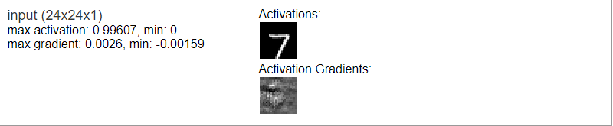

+(32x32x3) pixel ứng với 3D.

